DOUBLE COUNTRY LEGEND
CENA WESTERN STYLE E BUONA COUNTRY MUSIC
alla
Taverna dei Viandanti
1° - Martedì 13 Novembre h. 20.30
2° - Martedì 4 Dicembre h. 20.30
consigliata e gradita la prenotazione 039.6981332
con
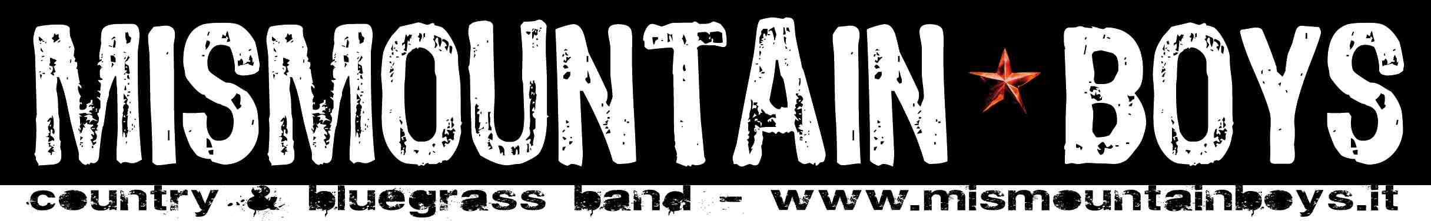
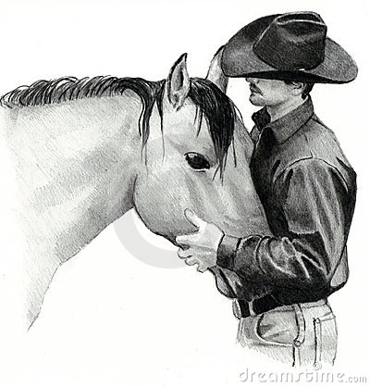
WESTERN ATTIRE IS ACCETTABLE – WITHOUT SPURS THANKS

